PHARMA CUP 2009
Sobota / Saturday 14.3.09

Informace pro účastníky & fanoušky


Information for participants & fans

Předběžný program / Preliminary Program:

- 11:00 – 11:15 příjezd účastníků na stadion, registrace a předání hokejové výstroje. / arrival of players to the stadium, registration and hand over of hockey equipment.
Pro hráče jsou k dispozici šatny. Cennosti doporučujeme uzamknout v recepci. / Cloak rooms are available for players. We suggest to deposit the valuables at the reception.

- 12:00 – 12:10 rozbruslení / warm up skating

- 12:10 oficiální zahájení turnaje / official opening of the tournament

- 12:10 – 17:00 základní skupina / basic games

- 17:00 – 17:05 Společné focení týmů na ledě / Picture of the teams

- 17:20 – 18:20 finálové zápasy / final games

- 18:25 – 18:30 vyhlášení vítězů - předání cen / final ceremony – price giving

- po celou dobu konání turnaje – soutěž o nejlepší tým fanoušků / best fan team contest during the entire day

Doprovodný program / Accompanying programme:

- X–Box - s NHL na plochých obrazovkách – počítačová zábava pro malé i velké kluky a holky / – with NHL on plasma screens - computer animation for small as well as for big guys and girls.
- DJ - hraje pro Vás celou dobu ty nejlepší klubové hity / is playing for you the best club hits the entire day
- DVD (možnost předem objednat DVD se záznamem turnaje / you can order in advance the record from the cup on DVD)
- Soutěž o nejoriginálnější, nejhlučnější a nejlépe oblečený tým fanoušků! Best fan team contest!
- Možnost vyzkoušení si bruslení pro fanoušky a děti na středové ploše, doporučujeme helmu (nutno objednat velikost bruslí předem) / Skating for fans and kids in the middle part of the ice, helmet is suggested (it is necessary to reserve the skates in advance)

Pravidla turnaje / Roules of the tournament:
- Základní skupina se hraje na cca 12-15 minut hrubého času, utkání začíná hvizdem rozhodčího. Opozdilci mají smůlu. / The basic games will be played for 12 minutes brutto time.
- Základní skupina se hraje na šířku kluziště, tzn. najednou hrají 4 týmy - 2 na ploše A a 2 na ploše B / The basic games will be played on 1/3 of the ice – it means that in one moment there are 4 teams playing – 2 teams on filed A and the other 2 teams on field B
- Základní skupina se hraje na 2 kola systémem každý s každým. Počet hráčů na ledě: 4 + 1 brankář, střídat se může v průběhu hry. Náhradníci stojí za mini-mantinelem a povzbuzují. Each team plays 2 times again all the other teams. On the ice we play 4+1 goalkeeper.
- Minimálně jedna žena musí hrát v každém týmu a musí odehrát rovnocennou část každého zápasu. / At least one girl must play in every team
- V případě, že dá žena gól, počítá se za tři a v případě, že dá asistenci, tak se gól počítá za dva. / if the girl will shoot the goal it is counted as 3 and the assistance on goal is counted as 2
- Finálové zápasy se hrají na velkém ledu - 1 zápas o 3. místo (4. vs. 3.) a finále (2. vs. 1.) – hraje se podle oficiálních pravidel, vždy 2 x 10 minut hrubého času / The final games (struggle for 3rd place and final) will be played on the entire ice and each game will be 2 x 10 minutes brutto time
- I ve finálových zápasech platí pravidlo, že v každém týmu musí být alespoň 1 žena – podrobnosti viz výše / Also in final games there is the rule that at least on girl must play in every team –details mentioned above
- Dodržujte fair-play! / Play fair!

Možnosti stravování / Food & Beverage services:
- Catering (pouze pro účastníky turnaje – hráče / for players only)
- Restaurant - Pub (s výhledem na ledovou plochu / view to the ice ring)

Využijte možnost zapůjčení výbavy správného fanouška!
You can rent the best fan equipment and support your team!
Nutné objednat předem. / Necessary to order in advance.
Sada obsahuje / Set contains:
- BUBNY s paličkami / DRUMS
- píš’talky, řehtačky, klapačky / whistles, rattles, clappers
- malování na obličej 1 sada / 1 set of colours for face
Cena zapůjčení / Price for rent – Kč 3.000,-

Příjezdové informace / Arrival information:

Městská Sportovní Zařízení Benešov – ZIMNÍ STADION - Hráského 1913, 256 01 Benešov

Autem: z Prahy po dálnici D1 – Brněnská – u Mirošovic – exit 21 mírně vpravo – silnice I. třídy 3 – Benešov vlevo silnice II. třídy 112 – přes kruhový objezd stále po 112 – vpravo Nová pražská – na konci vpravo po místní komunikaci – pak již šipka vlevo - Zimní stadion je po cca 300 metrech přímo proti Vám, parkoviště na místě.

By car: from Prague – highway D1 – Brněnská – at Mirošovice – exit 21 turn right – road I. (1st class) / 3 – Benešov left road II. (2nd class) / 112 – follow the 112 – to the right to Nová pražská – at the end turn right to the local road and follow the sign – Zimní stadion is after about 300 meters directly in front of you, parking on site.

MAPA

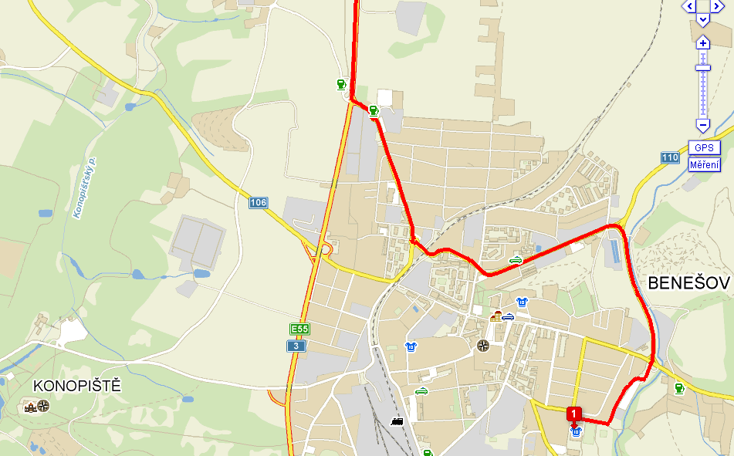

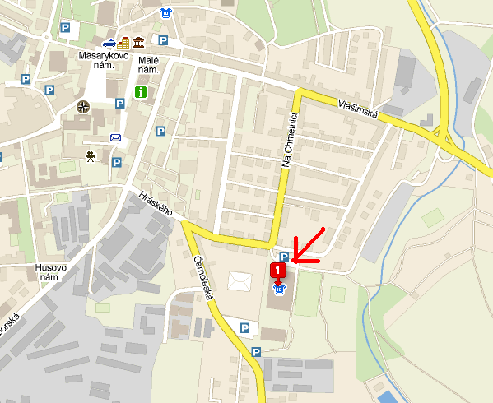

Městská Sportovní Zařízení Benešov – ZIMNÍ STADION - Hráského 1913, 256 01 Benešov

